«Методы и задачи обучения воспитанников правилам поведения на дороге в дошкольном образовательном учреждении»

Педагоги: Черная Н.С, Чернова А.С., Шапкина Д.П.
Муниципальное дошкольное образовательное учреждение «Детский сад № 2» городского округа Самара

Аннотация.
Главным условием обучения дошкольников правилам поведения на дороге является комплексный подход, который применяют педагоги на своих занятиях. Детям дошкольного возраста очень важно преподносить обучение через игровые занятия, на которых идет закрепление, и усвоение необходимого материла.
В статье рассмотрены основные задачи педагогов по обучению дошкольников правилам поведения на дороге. Приведены условия необходимые для эффективно организованной профилактики детско-дорожного травматизма на примере деятельности педагогов. Описаны методики и разработки для практической деятельности с детьми на занятиях в ДОУ.
Ключевые слова статьи: обучение, безопасность, дошкольники, родители, педагоги, взаимодействие.

Главной задачей педагогов образовательного учреждения – это научить детей правилам поведения на дороге. Рассказать дошкольникам, что для безопасного перехода улиц и дорог, существуют специально отведенные места, что на дорогах есть знаки, как для пешеходов, так и для автомобилистов.
Очень острая проблема среди жителей больших городов, это безопасность дошкольников на дорогах. Дети с самого раннего возраста становятся участниками дорожного движения, тогда главной целью педагогов и родителей становится проблема обучения детей безопасному поведению на дорогах и улицах мегаполиса.
Для обеспечения безопасности дошкольников на дорогах, перед образовательной организацией стоит задача научить ребенка правилам поведения на дороге.
Дошкольники невнимательны и импульсивны и часто не понимают, насколько опасен движущийся транспорт. В силу своего возраста дети не способны самостоятельно оценить скорость движения транспорта.
Главной задачей педагогов образовательного учреждения – это научить детей правилам поведения на дороге. Рассказать дошкольникам, что для безопасного перехода улиц и дорог, существуют специально отведенные места, что на дорогах есть знаки, как для пешеходов, так и для автомобилистов.
Говоря о безопасности ребенка дошкольного возраста, необходимо учитывать следующее его особенности:
• стремление ребенка к самостоятельности («я сам») и неумение адекватно оценивать свои силы и возможности;
• недостаточный опыт (или его отсутствие) поведения в сложных ситуациях, неумение использовать правила безопасности и др.[3]
Обучение детей безопасности на дорогах является очень важной задачей нашего образовательного учреждения. Дети должны понимать и знать правила дорожного движения – это является необходимым условием сохранения жизни и здоровья детей. Чтобы эффективно организовать профилактику детско-дорожного травматизма, в нашем образовательном учреждении созданы следующие условия:
- обучение детей безопасности на дорогах с использованием современных технологий, а именно интерактивная доска, игровое поле по правилам дорожного движения с применением интерактивной пчелы (Be-Bot).
Рисунок 1. Игровое поле по правилам дорожного движения с применением интерактивной пчелы (Be-Bot).

- обеспечение научно-педагогических разработок и технологий.
- проведение мероприятий и акций по профилактике дорожно-транспортного травматизма
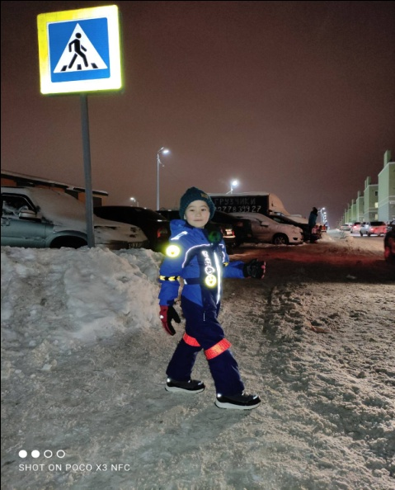
Рисунок 2. Акция по профилактике дорожно-транспортного травматизма

- проведение бесед с воспитанниками по правилам дорожного движения
- участие детей в различных конкурсах посвященных безопасности детей на дорогах («Безопасное колесо», «Фликер», «Стиль света», «Внимание дорога»)
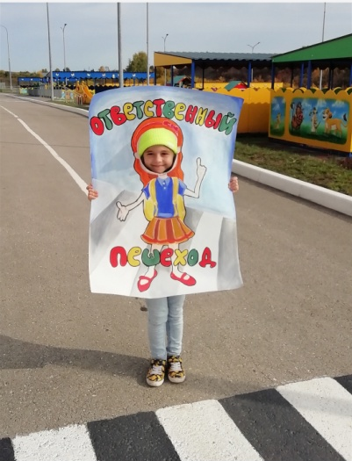
- активное взаимодействие с родителями и помощь родителей в создании уголков, костюмов, агиток.
Рисунок 3 Работа для конкурса "Безопасное колесо"

- создание воспитателями авторских методических разработок – «Лепбук по ПДД», игровое пособие на площадку «Светофор» с комплектом дидактических игр.
Рисунок 4«Лепбук по ПДД»

Достижение положительных результатов по обучению детей правилам дорожного движения и профилактики безопасности на дороге возможно только на основе комплексного подхода. Большое значение имеет работа с родителями – это проведение круглых столов, создание и работа родительского патруля, вовлечение родителей в создание родительско-детских проектов, обсуждение вопросов безопасности на родительских собраниях.
Родители активно участвуют в создании семейных видеороликов: «Будьте осторожны на дорогах», «Правила ПДД», что играет огромную роль в изучении правил дорожного движения. Участие родителей совместно с детьми в конкурсах таких как «Внимание дорога, «Безопасное колесо» учит детей правилам безопасного поведения на дорогах.
Педагоги с детьми очно выступают на конкурсах по ПДД, где дети рассказывают о важности использования фликеров и светоотражающих элементов.
Рисунок 5 "Конкурса дизайна одежды с использованием светоотражающих элементов"

С помощью массовых мероприятий таких как – соревнования, театрализованные представления, конкурсы, игры-квесты, которые часто проходят в ДОУ дети закрепляют знания и умения по правилам дорожного движения.
Акции по безопасности не только объединяют детей, они еще овладевают творческим опытом познания (делают значки, придумывают собственные фликеры) и привлекают к участию в пропаганде по ПДД среди сверстников и младших дошкольников.
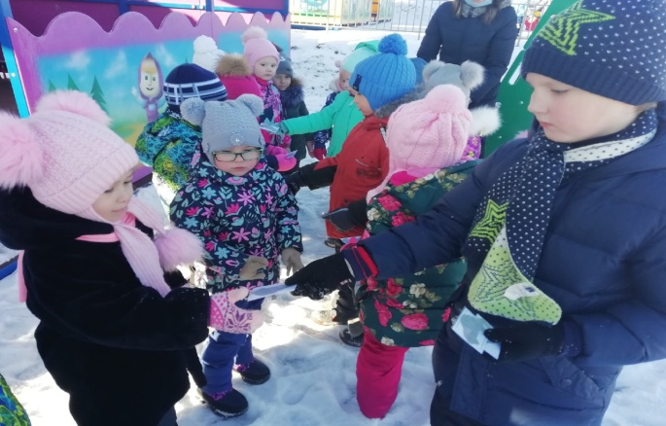
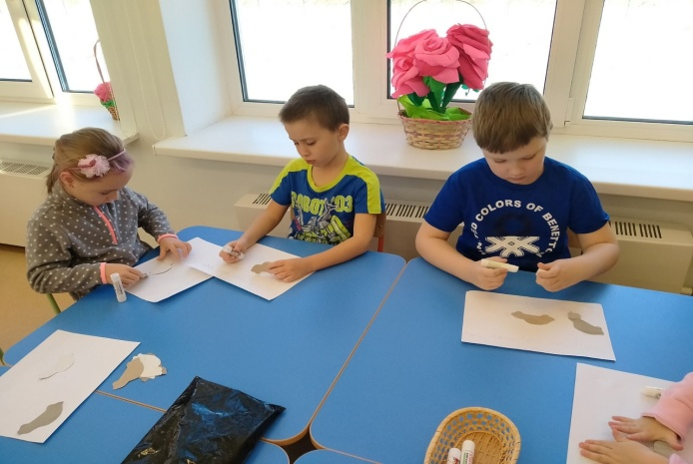
Рисунок 6"Стань заметнее! ЗАСВЕТИСЬ"
Рисунок 7 Акция "Стань заметнее! ЗАСВЕТИСЬ"

Педагоги по физической культуре систематически устраивают спортивные развлечения по правилам дорожного движения. В соревнования входят следующие игры: «Разрешается-запрещается», «Сигналы светофора», «Дорожные знаки», «Собери светофор», «Сигналы светофора», «Автодром», «Подземный переход».
В каждой группе имеется уголок по ПДД с игровыми пособиями и материалами для работы с детьми и изучением правил дорожного движения.

Рисунок 8 Игровое пособие "По дороге со светофором"

Чтобы заинтересовать ребенка к проблеме дорожно-транспортных происшествий педагоги ДОУ изготавливают яркие красочные плакаты, игровые пособия с дорожными знаками и разметками. Таким образом, педагоги вовлекают дошкольника в образовательный процесс за счет игровых моментов.
Например, с помощью авторской разработки «Светофор» дети могут изучить не только сигналы светофора, но и дорожные знаки, разметки.
А с помощью игрового поля «ПДД» дети сами создают свой безопасный маршрут от дома до ДОУ. Тем самым закрепляют правила поведения на дорогах.
Наша задача как педагогов воспитать грамотного участника дорожного движения. Уже придя в школу, ребенок должен знать правила перехода через дорогу. Он должен знать обозначения сигналов светофора и понимать что дорога это ни в коем случае не место для игр.
Мы пришли к следующему выводу, что благодаря комплексному подходу к данной проблеме, а именно правильный подбор материалов, конспектов, методических разработок, интерактивного подхода, взаимодействия с родителями и другими социальными партнерами и происходит вовлечение ребенка и успешное обучение в проблеме дорожного движения.

Используемая литература:
1. Т.Ф. Саулина «Ознакомление дошкольников с ППД», 2013
2.К.В.Петрова «Как научить детей ППД». Планирование занятий, конспекты, кроссворды, дидактические игры, 2013
3. Белая К.Ю. Как обеспечить безопасность дошкольника, 2001
4. Е.И.Шаланова "Правила безопасности- Дорожного движения"
5. Коган М.С." Правила дорожные знать каждому положено".

